Автор разработки учитель английского языка ЛЕВАНДОВСКАЯ Г.В.

МЕТОДИЧЕСКАЯ РАЗРАБОТКА

«Сценарий проведения урока-игры в 5-м классе»

(использование интерактивной методики, ИКТ)

учебник английского языка Биболетовой М.З.

Тема: «Достопримечательности Лондона»

Цели урока: развивать творческую активность, коммуникативные навыки учащихся, навыки чтения английского текста, грамматических навыков, навыков морфологической речи, навыков письменной речи.

Задачи: повторение и обобщение изученного материала, связанного с английскими праздниками, достопримечательностями Лондона, грамматическим материалом, знакомство с новым видом работы – презентации.

Ход урока.

I. Организационный момент

Учитель проверяет готовность класса к уроку, наличие настольного раздаточного материала на партах учеников: карточки, рисунки достопримечательностей Лондона, грамматические таблицы, справочники. Далее учитель сообщает тему урока, и план работы учащихся на уроке (на английском языке). Учитель объясняет ученикам правила проведения урока-игры (в виде соревнования) и роль учеников в этой обучающей игре. Намечено провести 3 тура.

II. Основная часть урока

- Учитель: Glad to meet you, dear boys and girls! Today we are having a competition “The Star Hour”.
At this competition we have 4 tasks. You will answer the questions and do different exercises. Now the participants will introduce themselves.
Ученики коротко говорят о себе по-английски, возможно, они прочитают наизусть стихотворение или споют песенку на английском языке, чтобы получить звездочку.
Звездочку также получает ученик, который правильно выполнит предложенное задание. По окончании каждого тура из игры выбывает участник, который набрал наименьшее число звездочек.
1 тур:
«London sights».
На экране находятся слайды достопримечательностей Лондона:
- Trafalgar Square.
- The Tower of London.
- Buckingham Palace.
- The Houses of Parliament.
- The London Eye.
(Слайды приведены в Приложении).
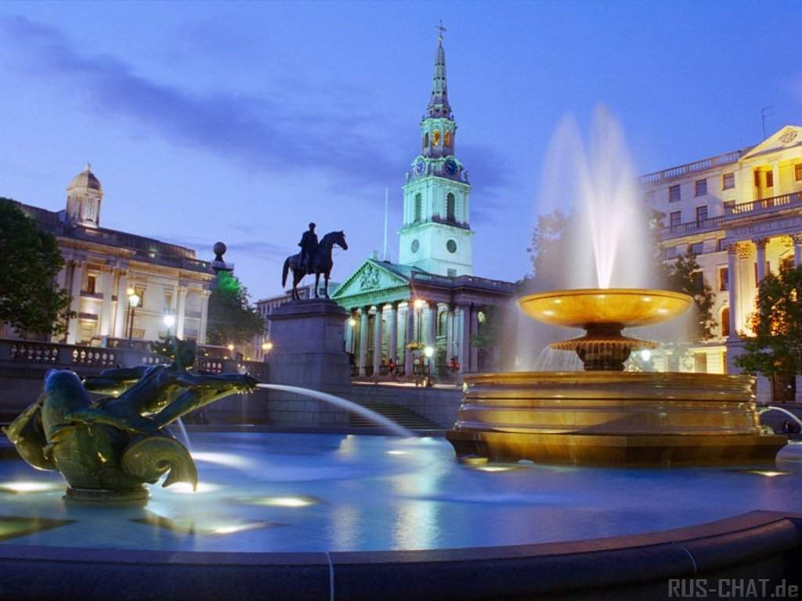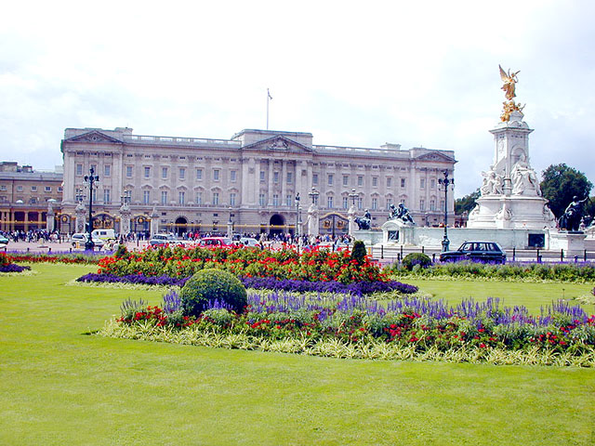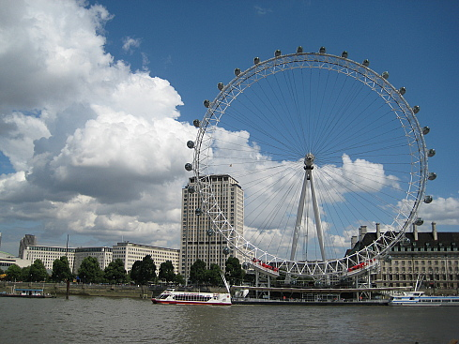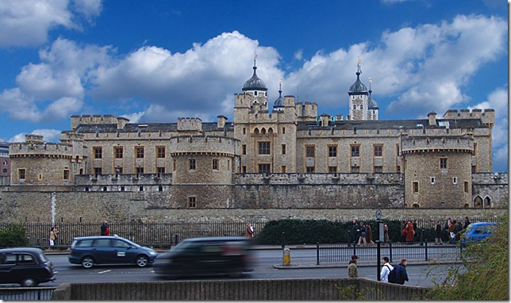

Учащимся предлагаются вопросы и описания, они должны дать названия достопримечательностей Лондона и краткую информацию о них. Данные вопросы и задания могут быть прочитаны другими участниками, классами, старшими школьниками.
1. What do you know about tower?
- It is built in the 11 th century by William Conqueror as a fortress and a royal palace. Later it was a prison, now it is a museum and a Royal Treasury.
- What is the home of the queen?
- In the centre of the square there is a big column. At the top of the column there is a statue of admiral Nelson, who had to fight the French at the battle in 1805
- What is the largest observation wheel in the world?
- What building has Big Ben ?
Ученик, у которого звездочек меньше, чем у других, выходит из игры, получив приз за участие.

II тур: «Holidays».
На доске открытки - поздравления с праздниками:
1) Christmas; 2) St. Valentine's Day;
3) Easter; 4) Halloween.
Ученикам предлагается описание нескольких праздников с тем, чтобы они назвали, о каком из них идет речь. Также участники могут прочитать стихотворения, связанные с этими праздниками.
1) Children usually make lanterns out of pumpkins, dress as witches and ghosts and go from house to house and say: «Trick or treat».
Ученик может прочитать стихотворение о празднике, например:

Trick or treat.

Trick or treat, trick on treat
Give us something good to eat
Give us candy, give us cake
Give us something sweet to take
Give us cookies, fruit and gum
Hurry up and give us some
You had batter do it quick
Or we'll surely play a trick
Trick or treat, trick or treat
Give us something good to eat.
Возможно, ученики могут проиграть какую-либо игру с участниками конкурса для того, чтобы получить еще одну звездочку или показать элемент театрального праздника.
- The day before this holiday we color eggs. On Sunday children wake up to find that Bunny has left them a basket of candy.
- We celebrate this holiday on February 14. It is a day love and brined ship. We also decorate our classrooms with big red hearts and give red roses and chocolate our sweethearts, friends and family.
В дополнение наиболее сильные ученики могут прочитать стихотворение:
I have a little Valentine
That someone sent to me
It's pink and white
And red and blue
And pretty as can be
Forget - me - knots
Are round the edge
And tiny roses, too, and
Such a lovely piece of paper
The very palest blue
And in the centre
There's a heart
As red as red can be
And on it's written
All in gold «to you
With love from me».
(by Mary Catherine Passons).
4) What is religious holiday and one of the happiest holidays of the year?
Выбывает из игры еще один участник или участники с наименьшим количеством звездочек.

III тур: «English tenses».
На доске находятся карточки такого содержания:

V |  | V2 | ; | Ved |  | V2 | ; | Shall, will V

Ученикам предлагается выполнить следующее задание:

1) Назвать формы времени Present Simple, Past Simple, Future Simple и добавить слова, которые обычно употребляются с определенным временем:
1. every day; 2. yesterday; 3. tomorrow; 4. next year; 5. last summer;
6. today; 7. some years ago.

2) Выполнить следующее задание:
а) Повторить за учителем: «A famous singer comes to our classroom».
- Повторите предложение, выполнив соответствующее действие. Один ученик выполняет задание.
- Все остальные должны повторить предложение по «цепочке».
б) Скажите, что сегодня было, как обычно.
- Если вы вчера делали что-либо другое, скажите об этом.
- Скажите, что вы будете делать в воскресенье.
в) Произнесите фразу тихо, громко, задумчиво, быстро: «I am an excellent pupil».
- Выразите уверенность, удивление по поводу высказывания товарища.
г) Расскажите о себе и о том, что вы делали вчера, сегодня и будете делать завтра. Звездочки получают наиболее грамотные ученики.

- После проведения обучающей игры учитель отмечает ошибки, оценивает работу учеников в игре, отмечает победителей (учитель называет учеников, которые получили большее количество призовых звездочек).

Лучшие ученики отмечаются.

IV. Домашнее задание

- Составить и записать диалог с подругой (другом) по телефону, в котором надо рассказать о планах поездки в Лондон.
- Приготовить к чтению одно из стихотворений, посвященных одному из праздников, озвученных во время игры на уроке.

